配套练习：七上《道德与法治》单元复习课④-第四单元
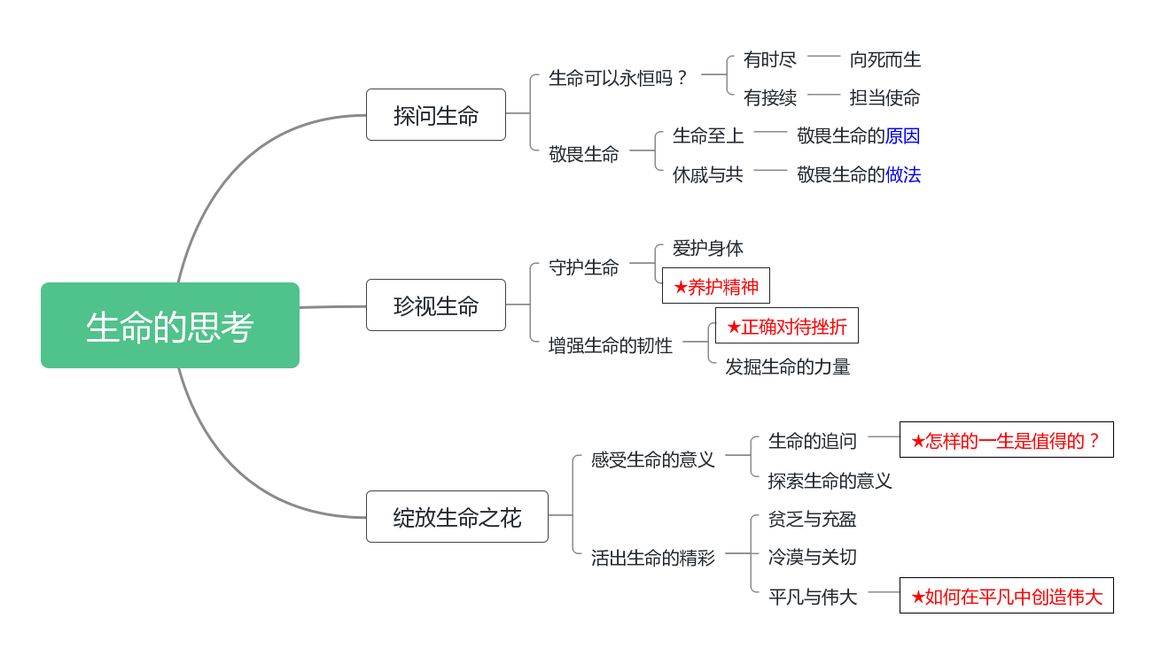
班级： 学号： 姓名：
■知识结构

■知识导航

第四单元 生命的思考

8.1 生命可以永恒吗
一、生命有时尽
1.★生命的特点是什么？P89
①生命来之不易。每个人的生命是在无数的偶然性中产生的，在这一点上我们是幸运的。
②生命是独特的。每个人有不同的人生道路，每个人的生命都不可替代。
③生命是不可逆的。从婴孩成为儿童、少年，生命的时光一去不复返。
④生命是短暂的。在时间的长河中，个人的生命很短暂。
2.正确认识和对待生命发展的自然规律（向死而生）？P91
我们每个人都难以抗拒生命发展的自然规律。死亡是人生不可避免的归宿，它让我们感激生命的获得。我们要从容面对生命的不可预知，更加热爱生命，热爱生活，把有限的生命投入到无限的奋斗和奉献之中。
二、生命有接续
1.★如何理解“生命有接续”？P92
①一代又一代的个体生命实现了人类生命的接续。在人类生命的接续中，我们总能为自己的生命找到一个位置，担当一份使命。
②生命的接续，使得每个人的生命不仅仅是“我”的生命，还是“我们”的生命。在生命的传承关系中，我们能更好地认识和面对自己的生命。
③在生命的接续中，人类生命不断发展，人类的精神文明也不断积累和丰富。

8.2 敬畏生命
一、生命至上
1.★敬畏生命的原因？P94
①生命是脆弱的、艰难的,也是坚强的、有力量的，生命是崇高的、神圣的；我们对生命要有一种敬畏的情怀。
②当我们对生命怀有敬畏之心时，我们就会珍视它。我们的生命都是宝贵的，每个人的生命都比金钱、权势更重要。在这些外在的东西面前，生命价值高于一切。
二、休戚与共
1.★如何敬畏生命？P96-98
①敬畏生命，让我们从对自己生命的珍惜走向对他人生命的关怀，使我们意识到每个人都需要与他人共同生活。
②我们只有不漠视自己的生命，也不漠视他人的生命，谨慎地对待生命关系、处理生命问题，才会尊重、关注、关怀和善待身边的每一个人。
③敬畏生命是内心的自愿选择。我们对待他人生命的态度，表达着我们如何看待自己的生命。当我们能够与周围的生命休戚与共时，我们就走向了道德的生活。
9.1 守护生命
一、爱护身体
1.★怎样爱护自己的身体？P100
①守护生命首先要关注自己的身体。关心身体的状况，养成健康的生活方式，是一种对生命负责任的态度。
②随着年龄增长、心智发育，我们更加关注自己的内在感受。当某些内心需要，如爱、被承认、被接纳、尊严、自由等得不到满足时，有的人经不住一时的挫折，容易做出过激的行为，甚至伤害自己的身体。成长中的我们，应该学会爱惜自己的身体。
③我们需要增强安全意识、自我保护意识，提高安全防范能力，掌握一些基本的自救自护方法。
二、养护精神
1.★怎么样养护精神？P102-104
①我们每个人活着，除了要关注生理需要和身体健康，还要过精神生活，满足精神需求。精神风貌反映着我们的生活状态，守护生命需要关注并养护我们的精神。
②我们的精神发育，需要物质的支持，但不完全受物质生活条件和外部环境的制约。即使在物质贫乏、外部环境艰苦的情况下，只要我们守住自己的心灵，仍然可以看到真、善、美。相反，过度的物质追求、物质攀比，容易使我们丧失对真、善、美的体验，丢失精神世界的财富。
③人类在发展过程中产生了不同的文化，每个国家和民族都有着自己的精神史诗。作为中国人，我们每个人的精神生命都流淌着民族文化的血脉，离不开优秀传统文化的滋养。守护精神家园，我们不能丢失优秀的民族文化，需要在个人精神世界的充盈中发扬民族精神。

9.2 增强生命的韧性
一、生活难免有挫折
1.什么是挫折？P105
生活的道路并不总是平坦的，在我们怀揣美好的愿望、目标、期待去努力的过程中，难免会遇到一些阻碍、失利乃至失败。这些阻碍、失利和失败，就是人们常说的挫折。
2.人们对挫折的认识和态度会有那些不同：P106
①面对不同的挫折，不同的人会有不同的情绪感受和行为反应；
②即使遭遇同样的挫折，不同人的情绪感受和行为反应也是不同的；
③同一个人在生命的不同时期，对于挫折也会有不同的感受和行为反应。
④产生这些不同感受和行为反应的主要原因，是人们对挫折的认识和态度不同。
3.★如何正确认识挫折？P107
①消极影响：面对挫折，我们可能会感到失落、焦虑、难过、愤怒、不满等。产生这些负面的情绪感受是很正常的，但如果一味沉浸在负面情绪中，我们就容易消沉，甚至做出不恰当的行为。我们需要及时调整自己，正确看待挫折。
②积极影响：生活中的挫折是我们生命成长的一部分。得意时，挫折会使我们更清醒，避免盲目乐观、精神懈怠；失意时，挫折会使我们获得更加丰富的生活经验。
二、发掘生命的力量
1.★如何发掘生命的力量（正确对待挫折）？P107-109
①我们需要发现、发掘自己的生命力量。我们每个人的生命都蕴含一定的承受力、自我调节和自我修复的能力。
②面对挫折，发掘自身的生命力量，我们可以逐渐培养自己面对困难的勇气和坚强的意志。
③发掘自身力量并不排斥借助外力。在坚持目标和不断努力的道路上，学会与他人建立联系，向他人寻求帮助，获得他人支持和鼓励，有助于增强我们的生命力量。

10.1 感受生命的意义
一、生命的追问
1.★怎样的一生是值得的？P112
①我自己层面：能够活出自己的人生，实现自我价值，这样的一生是值得的；
②为他人层面：当别人需要帮助时，付出自己的爱心，无论大小，自愿承担责任；
③为人类社会层面：能够将个人理想与国家发展、民族复兴和人类命运结合起来。
二、发现我的生命
1.★探索生命的意义？P113-114
①原因：a.探索生命意义，是人类生命的原动力之一。只有人类才可能驾驭自己的生活，选择自己的人生道路。b.生命是独特的，生命意义是具体的。每个人都是在自己的生活经历中一点点建构自己，形成“我的人生”。
②做法：生命的意义需要自己发现与创造。自己想过怎样的生活？如何创造想要的生活？通过认真审视这些问题，我们会更加明确生命的意义。

10.2 活出生命的精彩
一、贫乏与充盈
1.人们对待生活有什么不同的态度？P116
①消极态度：有的人把自己封闭起来，不愿也不善于感受生活中的美好，不敢也无力去面对生活的困境与难题，狭小的世界限制了生命的生长；有的人缺乏生活目标，无所事事，在时光流逝中生命日益空虚。
②积极态度：有人热爱学习，乐于实践，在探索中扩展生活的阅历，让生命充满色彩与活力。
2.怎样充盈生命？P116
当我们敞开自己的胸怀，不断尝试与他人、与社会、与自然建立联系时，生命中的道德体验就会不断丰富，对生命的感受力、理解力就会不断增强。
二、冷漠与关切
1.为什么要拒绝冷漠？P117
①人与人在相互依存和彼此关切中感受温暖，传递温暖。所有的冷漠也许都有理由，然而，没有人愿意遭遇到冷漠。生命拒绝冷漠。
②我们用心对待自己和他人，不仅能将自己的生命照亮，而且可以温暖他人、照亮他人，甚至温暖世界、照亮世界。
2.我们怎样关切他人？P117
①我们不仅要关注自身的发展，而且要关切其他的生命，设身处地地思考并善待他人。
②用真诚、热情、给予去感动、改变他人，消融冷漠，共同营造一个互信、友善、和谐的社会。
三、平凡与伟大
1.★如何在平凡中创造伟大？P118-119
①伟大在于创造和贡献。一个人的伟大，并不在于其地位高低，而在于他能运用自身的品德、才智和劳动，创造出比自己有限的生命更长久的、不平凡的社会价值，为我们留下了宝贵的物质财富和精神财富，影响着一代又一代的人。
②与伟人相比，更多的人可能是默默无闻的。当人们为生活而努力，日复一日，年复一年，面对生活的艰难考验，不放弃、不懈怠，为家庭的美好和社会的发展贡献自己的力量时，就是在用认真、勤劳、善良、坚持、责任、勇敢书写自己的生命价值。
③生命虽然平凡，却也时时创造伟大。当我们将个体生命和他人的、集体的、民族的、国家的甚至人类的命运联系在一起时，生命便会从平凡中闪耀出伟大。
■中考导航

【第一组：2022年真题】

1.【2022湖南】“谁道群生性命微，一般骨肉一般皮。劝君莫打枝头鸟，子在巢中望母归。”唐代诗人白居易的这首小诗《鸟》启示我们（ ）
①人类是大自然的一部分，人与鸟是生命共同体
②珍爱生命，主要是珍爱野生动物
③生命是大自然的奇迹，来之不易
④敬畏生命，就是要关爱弱小，体味坚强
A.①④ B.②③ C.①③ D.②④
2.【2022湖南】2022年4月29日，湖南长沙市望城区一居民自建房发生倒塌事故，造成人员伤亡。事故发生后，主席立即作出重要指示，要不惜代价搜救被闲人员，全力救治受伤人员，妥善做好安抚安置等善后工作，同时注意科学施救，防止发生次生灾害。主席的重要指示表明（ ）
①生命是宝贵的，必须重视人的生命
②党和国家坚持生命至上，人民至上
③关注自己身体健康，是自私的表现
④人的生命是脆弱的，也是可逆的
A.①② B.①④ C.②③ D.③④
3.【2022江苏】“善是保存和促进生命”。能体现该观点的做法有（ ）
①小楠坚持规律作息、均衡营养、充足睡眠，保证学习时精力充沛
②小圆为了能参加春游，瞒着妈妈加大了药物剂量让自己尽快退烧
③小宁一家在疫情防控期间做好自我防护，还为邻居老人提供帮助
④小丽仅16岁就扛起一个家，一边上学一边照顾奶奶和生病的父亲
A.①②③ B.①②④ C.①③④ D.②③④
4.【2022湖南】正确认识传染病，掌握科学的预防方法，及时采取必要的预防措施，我们就可以远离传染病。预防传染病的一般措施是（ ）
①控制传染源 ②切断传播途径
③保护易感人群 ④洁身自好
A.①②③ B.①②④ C.①③④ D.②③④
5.【2022湖南】我们既要把学习搞得好好的，又要把身体爱护得棒棒的。爱护身体应注意（ ）
①养成健康的生活方式
②学会爱惜自己的身体
③增强安全意识、自我保护意识
④掌握一些基本的自救自护方法
A.①②③ B.①②④ C.①③④ D.①②③④
6.【2022山东】当火情出现时，如果处置不当，就有可能引发严重后果。在日常生活中，遭遇下列火情，应对方法正确的是（ ）
①电器着火——用湿棉被、湿帆布等将火盖灭
②油锅起火——立即关闭燃气址，并用锅盖覆盖
③家具，被褥起火——用水浇灭
④火情无法控制——立即离开现场，并及时拨打119
A.①②③ B.①②④ C.①③④ D.②③④
7.【2022湖南】2021年感动中国人物江梦南，人生的每一步都是“困难模式”。从小失聪的她依靠读唇语，凭借惊人的努力一路逆袭考上清华大学博士。江梦南的人生经历启示我们（ ）
①只有经历挫折，才能培养自己面对困难的勇气和坚强的意志
②生活难免有挫折，我们要正确对待挫折
③自强可以让我们更自信，自信有利于走向自强
④学习不仅让我们能够生存，而且让我们能够拥有更充实的生活
A.①②③ B.①②④ C.①③④ D.②③④
8.【2022云南】“谁说污泥满身的不算英雄”“谁说对弈平凡的不算英雄”“谁说站在光里的才算英雄”……《孤勇者》的歌词寄寓了词作者勇敢抗癌的心路历程，唱出了普通人为生活拼搏的样子，人们从中感受到了生命的力量。这启示我们（ ）
A.正确对待挫折和逆境，增强生命韧性
B.生活中，只有英雄才能战胜挫折
C.面对挫折，产生负面情绪是不正常的
D.保持乐观的心态就不会遭遇挫折
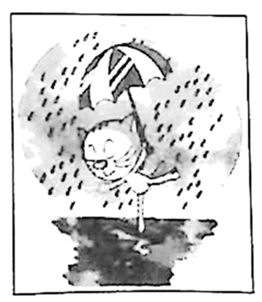
9.【2022湖南】漫画《生活，不是等待暴风雨过去，而是学会在风雨中跳舞》告诉我们（ ）
①生活中难免有挫折，产生负面情绪是不正常的
②面对挫折，要及时调整自己，勇敢面对
③要发掘生命潜能，培养乐观心态
④要增强生命的韧性，培养抗挫的能力
A.①②③
B.②③④
C.①③④
D.①②④
10.【2022湖南】“断崖是山的挫折，却产生了壮丽的瀑布”启示我们（ ）
①生活难免有挫折，经历挫折不一定是坏事
②要及时调整自己，积极面对挫折
③挫折孕育着成功，挫折越多越好
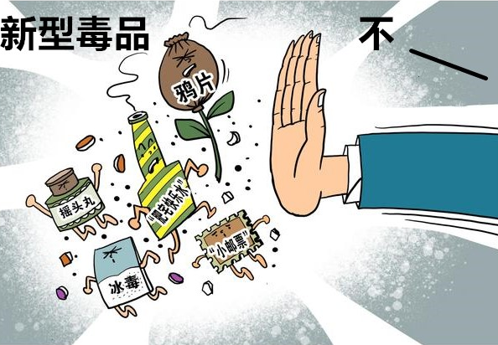
④挫折只会让人消沉，阻碍前进的步伐
A.①② B.①③ C.②④ D.③④
11.【2022浙江】图中主人公的言行启示我们应（ ）
①守护生命，抵制毒品侵害
②学法知法、增强防范意识
③提高警惕，避免毒品陷阱
④远离社会，坚持独善其身
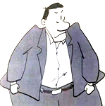
A.①②③ B.①②④ C.①③④ D.②③④
12.【2022四川】漫画“如果你攥紧了拳头，谁也无法和你握手”启示我们（ ）
①不能封闭自我，要善于感受生活的美好
②应屏蔽外界，自我面对生活的困境和难题
③应敞开胸怀，不断尝试与他人建立联系
④应拒绝关怀，让有限的生命更独立
A.①③ B.①④ C.②③ D.②④
13.【2022浙江】面对传染性强、传播速度快、隐匿性高的奥密克戎变异株，无数普通人站了出来，以平常心做平凡事，积极参与疫情防控，让我们看到了每个普通人身上的“不平凡”。这告诉我们（ ）
①一个人的伟大，就在于创造物质财富
②生命虽然平凡，但也能时时创造伟大
③生命拒绝冷漠，要在彼此关切中传递温暖
④面对挫折挑战，需要及时回避问题和困难
A.①③ B.①④ C.②③ D.②④
14.【2022四川】小诗《短》写道：“一天很短，短得来不及拥抱清晨，就已经手握黄昏！一年很短，短得来不及细品初春殷红窦绿，就要打点素裹秋霜！一生很短，短得来不及享用美好年华，就已经身处迟暮……”这首小诗启发我们（ ）
①懂得生命的短暂，活出生命的精彩
②延长生命的时间，追求生命的永恒
③直面生命的脆弱，增强生命的韧性
④感悟生命的宝贵，探索生命的意义
A.①②③ B.①②④ C.①③④ D.②③④
15.【2022甘肃】“感动甘肃陇人骄子”闫桂珍老师全身心扑在教育工作中，由于常年劳累，超负荷工作，她患上了严重的咽炎，时常腰腿关节疼痛，心脏也不太好。领导和同事看她太累了，要她少带一个班的课，她却说：“工作需要我，学生需要我。我喜欢学生，我愿意上课，我的价值在课堂”。闫老师的事迹启示我们（ ）
①奉献社会能赢得他人的尊重和认可
②生命的意义需要发现和创造
③每个人都能实现自己的意义和价值
④实现人生价值需要脚踏实地去行动
A.①②③ B.①②④ C.①③④ D.②③④
16.【2022山东】感动中国2021年度人物江梦南，幼时因药物导致失聪，为了学习“听”和“说”，她摸着喉咙感受声带振动，仔细辨别每个字词的气息，对着镜子一遍遍练习嘴型，她学会的每一个字都付出了数倍于常人的艰辛。江梦南说：“我从来没有因为听不见，就把自己看成一个弱者，我相信自己不会比别人差。”她克服重重困难，凭借不懈努力，实现了大学梦。她的成长历程启示我们（ ）
①悦纳自我，超越自我，做更好的自己
②为梦想而努力，只要努力就能梦想成真
③正确面对挫折，磨砺坚强意志，发掘生命的力量
④自尊自信，活出生命的精彩
A.①②③ B.②③④ C.①②④ D.①③④
17.【2022天津】朱彦夫是一名经历了长津湖战役的特等伤残军人。退伍后，他带领乡亲建设家园，把穷山村变成了先进村。他的伟大在于（ ）
A.追求荣誉
B.赢得赞扬
C.创造和贡献
D.有竞争意识
18.【2022云南】北京冬奥会单板滑雪男子大跳台冠军苏翊鸣说：“努力永远不会欺骗人。”17岁的他用每个训练日七八个小时的高强度雪上训练，见证着自己的冠军之路。由此可见（ ）
A.只要努力就一定事业有成
B.要奋力拼搏追求事事完美
C.只有练好体育才能为国争光
D.实现人生价值需要自强不息

答案
1.A本题考查敬畏生命。①④正确；②：珍爱生命，不是主要珍爱野生动物，故排除②；③：材料未涉及生命来之不易，故排除③；故本题选A。
2.A本题考查对生命的正确认识。①②说法正确；③：关注自己身体健康是守护生命的表现，③说法错误；④：人的生命是不可逆的，④说法错误；故本题选A。
3.C本题考查珍爱生命。①③④正确；②：瞒着妈妈加大了药物剂量让自己尽快退烧，不科学用药会伤害生命，故排除②；故本题选C。
4.A 本题考查守护生命的举措。①②③说法正确；④：洁身自好是指不同流合污，不是预防传染病的措施，④说法错误；故本题选A。
5.D本题考查爱护身体的表现。①②③④说法都正确；故本题选D。
6.D本题考查养成自救自护的方法。②③④正确；①：电器着火，首先应该切断电源，再用灭火器、或者用沙子、泥土等作为灭火材料。故排除①；故本题选D。
7.D本题考查正确认识挫折和学习的重要性。①：只有……才能说法太绝对，①说法错误；②③④说法正确；故本题选D。
8.A本题考查挫折的相关知识。A正确；B：不是只有英雄才能战胜挫折，故排除B；C：面对挫折，产生负面情绪是正常的，故排除C；D：保持乐观的心态，也是会遭遇挫折，人生难免有挫折，故排除D；故本题选A。
9.B本题考查增强生命的韧性。②③④正确；①：生活中难免有挫折，产生负面情绪是正常的，故排除①；故本题选B。
10.A 本题考查正确对待挫折。①②说法正确，符合题意；③：错误，挫折即失败、失利、阻碍等，挫折不是越多越好，排除；④：错误，挫折具有双重作用，此选项只看到了挫折消极的一面，其实，挫折也有积极作用，得意时，挫折会使我们清醒，避免盲目乐观、精神懈怠；失意时，挫折会使我们获得更加丰富的生活体验。排除；故本题选A。
11.A本题考查守护生命。①②③正确；④：“远离社会”的做法太绝对，是消极的做法，所以④排除；故本题选A。
12.A 本题考查生命的相关知识。①③正确；②：不应屏蔽外界，②错误；④：不应拒绝关怀，④错误；故本题选A。
13.C本题考查生命的相关知识。①：生命的伟大在于创造和贡献，①错误；②③正确；④：面对挫折挑战，需要解决问题和困难，④错误；故本题选C。
14.C本题考查珍爱生命。①③④说法正确；②：延长生命的时间的说法与现实不符，②说法错误；所以本题选择C
15.B本题考查生命的价值。①②④说法正确；③：“都能”观点绝对化，是错误的，故排除③；故本题选B。
16.D 本题考查正确面对挫折、做更好的自己等。①③④说法正确，符合题意；②：错误，只要努力就能梦想成真的说法过于绝对了，排除；故本题选D。
17.C 本题考查生命的价值。C说法正确；A：错误，他是不言代价与回报地；BD：说法不属于生命的伟大，应排除；故本题选C。
18.D 本题考查实现人生价值。D说法正确；A：这夸大了努力的作用，故说法错误；B：事事完美的说法过于绝对，十全十美的人生是不存在的，故B说法错误；C：为国争光的途径有多条，故C说法错误；

【第二组：2021年真题】

1.【2021黑龙江】“人生天地之间，若白驹之过隙，忽然而已”，这告诉我们，生命是（ ）
A.不可逆的
B.来之不易的
C.短暂的
D.独特的
2.【2021黑龙江】“生得再平凡，也是限量版。”这句话强调生命是（ ）
A.有接续的
B.独特的
C.不可逆的
D.短暂的
3.【2021湖南】生命至上，并不意味着只看到自己生命的重要性，我们也必须承认别人的生命同样重要，只有这样才会（ ）
①让我们自觉地珍爱他人的生命
②让我们从对自己生命的珍惜走向对他人生命的关怀
③让我们对生命怀有敬畏之心
④让我们谨慎地处理生命问题
A.①②② B.①②④
C.②③④ D.①②③④
4.【2021湖南】大通湖区禁毒办组建“禁毒知识讲师团”，深入到全区各中小学进行禁毒知识宣讲。仅2020年就授课40多堂，听课学生达2000多人次。开展禁毒知识宣讲活动有利于青少年（ ）
①远离毒品，珍爱生命
②明辨是非，认识毒品的危害
③慎重交友，不和社会上的人进行交往
④克服盲目的好奇心，抵制不良诱惑
A.①②③ B.①③④
C.②③④ D.①②④
5.【2021广东】全国儿童青少年近视情况调查结果显示，2019年和2020年我国儿童青少年总体近视率都超过509%。为加强近视防控，保护眼睛，我们应该（ ）
①加强户外活动和体育锻练，做到劳逸结合
②减少学习和阅读时间，拒绝使用电子产品
③掌握科学用眼护眼知识，养成健康习惯
④科学规范使用手机、电脑等电子产品
A.①②③ B.①②④ C.①③④ D.②③④
6.【2021湖南】为提高青少年食品安全和健康意识，在“中国学生营养日”到来之际，怀化市某中学联合怀化市第一人民医院举办了“中学生营养健康与安全”专题知识讲座。在爱护身体和养护精神方面，下列观点不可取的是（ ）
A.坚持体育锻炼，合理饮食，保证营养均衡
B.积极参加经典诵读活动，了解、学习、宣传中华优秀传统文化
C.注重餐饮养生，为身体多补充保健品
D.发扬民族精神，守护精神家园
7.【2021安徽】岁月如歌，青春正好。青少年接受红色教育，传承红色基因、铺好青春底色，有利于（ ）
①培养高尚情操，坚定人生方向
②形成独特个性，追求与众不同
③引领价值判断，明辨是非善恶
④养护自身精神，体会成长快乐
- ①②③ B.①②④ C.①③④ D.②③④
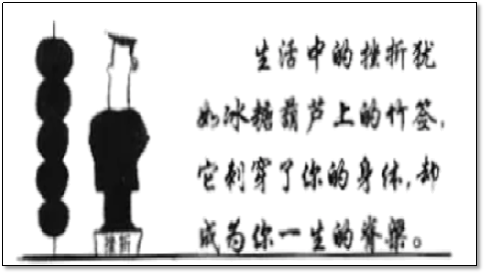
8.【2021衢州】图《座右铭》启示我们（ ）
A.情绪作用很神奇，影响人们的观念和行动
B.情绪是不稳定的，要用恰当方式表达出来
C.挫折与人生相伴，挫折越多越有利于成长
D.挫折是把双刃剑，生活中要正确面对挫折
9.【2021衢州】对漫画（文字：命是弱者的借口，运是努力的谦辞）理解正确的是 （ ）
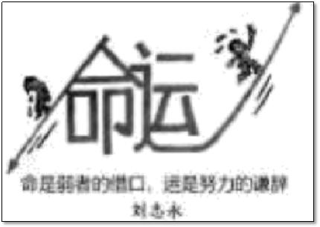
①不同的人对待命运态度不同
②生命的时光是一去不复返的
③每个人的命运是无法改变的
④面对挫折要增强生命的韧性
A.①② B.①④
C.②③ D.③④
10.【2021青海】怎样的一生是值得的？下列理解正确的是（ ）
①自食其力的一生
命是弱者的借口，运是努力的谦辞
②为社会奉献一切的一生
③伟大在于一个人社会地位的高低
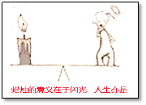
④设身处地替他人着想的一生
A.①②③ B.①②④
C.①③④ D.②③④
11. 【2021青海】下面漫画的寓意是（ ）
A.在相互依存中感受到温暖
B.借助外力发掘生命的力量
C.伟大常常来自于默默无闻
D.人生价值在于创造和奉献
12.【2021武汉】“禾下乘凉”“杂交水稻覆盖全球”是袁隆平一生的梦想。为了圆梦，他几十年如一日，率领科研团队攻坚克难，创造了超级稻、海水稻、沙漠水稻等奇迹，为保障全球粮食安全作出了中国贡献。“杂交水稻之父”袁隆平的事迹启示我们（ ）
A.只有成就大业，才能实现生命的价值
B.梦想创造了不平凡的社会价值
C.只有关注自身发展，才能拥有成功人生
D.伟大在于创造和贡献
13.【2021云南】时代楷模张桂梅坚守贫困山区教育事业数十年，创办了全国第一所全免费的女子高中，迄今为止已帮助1800多名贫困女孩儿圆梦大学，创造了大山里的教育奇迹。张桂梅老师的事迹说明了（ ）
①我们要用心对待自己和他人，照亮自己的生命也温暖他人
②为他人、为社会作出更多的贡献，这样的生命才更有意义和价值
③只能考虑国家发展与民族复兴，不能考虑个人理想
④我们要脚踏实地，从一点一滴的小事做起，书写生命的价值
A.①②③ B.①②④
C.①③④ D.②③④
14.【2021江苏】“哪有什么白衣天使，不过是一群孩子换了一身衣服，学着前辈的样子，治病救人……新冠病毒肆虐期间，许多医生、护士义无反顾逆行到抗疫一线，以崇高的敬业精神，救死扶伤，活出了生命的精彩。这启示我们（ ）
A.生命是可逆的，要挖掘潜力
B.生命来之不易，要远离风险
C.生命是脆弱的，要减少挫折
D.生命拒绝冷漠，要关爱他人

15.【2021湖南改编】某校九年级（1）班召开“我们应该追的星”主题班会，同学们纷纷发言。
小敏说：“我追的星是陈薇。新冠肺炎疫情发生后，陈薇带领团队第一时间'逆行'武汉，在基础研究、疫苗、防护药物研发方面取得重大成果，为无数生命打开希望之门。”
小强说：“我追的星是‘国测一大队’。他们徒步行程6000多万公里，相当于绕地球1500多圈，他们用双脚丈量祖国大地、用血汗乃至生命绘出祖国的壮美蓝图。”
请运用所学知识，说明小敏和小强为什么要追这样的“星”？（6分）

16.【2021湖北改编】阅读材料回答问题。
生活的道路并不总是平坦的，难免会遇到一些阻碍、失利和失败，这就是我们通常所说的挫折。遭遇同样的挫折，不同人的情绪感受和行为反应也可能是不同的。
（1）运用所学知识，分析图中两人面对挫折产生不同反应的主要原因。(4分)
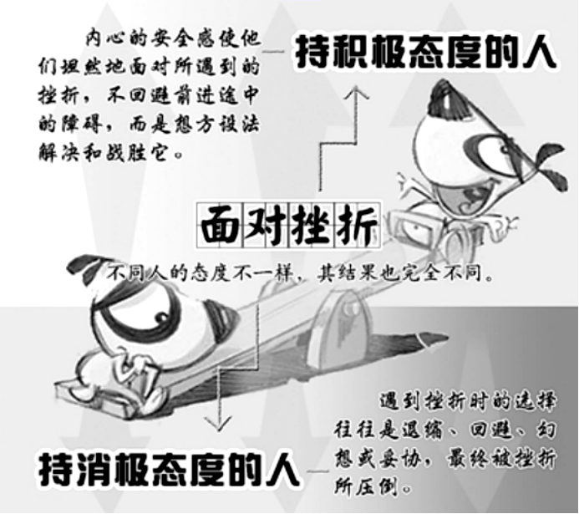

（2）我们应如何正确认识和对待生活中的挫折？（3分）

答案
1.C 【解析】本题考查生命的特点。“人生天地之间，若白驹之过隙，忽然而已”意思是人生于天地之间，就像骏马穿过一个狭窄的通道，瞬间而过罢了。体现了生命是短暂的，故C正确；题干未涉及生命是不可逆的、来之不易的、独特的，故排除ABD。
2.B 【解析】本题考查生命的特点。B：“生得再平凡，也是限量版。”限量版说明了生命是独特的，是无可取代的，B说法正确；ACD：题干表述的主旨均没有体现生命的来之不易，生命的不可逆性，以及生命是短暂的，不符合题意；故本题选B。
3.D 【解析】本题考查敬畏生命。 每个人的生命都是宝贵的，我们要自觉地珍爱他人的生命；让我们从对自己生命的珍惜走向对他人生命的关怀；让我们对生命怀有敬畏之心；让我们谨慎地处理生命问题，故①②③④正确；故本题选D。
4.D 【解析】本题考查防范侵害、保护自己的认识和理解。①②④说法正确；③：不和社会上的人进行交往，这是封闭自我的表现，故说法错误；故本题选D
5.C 【解析】本题考查对守护生命的认识。①③④说法正确；②：保护眼睛不是减少学习和阅读时间，拒绝使用电子产品的做法没有认识到电子产品的积极作用，故②说法错误；故本题选C。
6.C 【解析】本题考查对守护生命的认识和理解。ABD说法正确；C：多补充保健品，这不属于科学的生活方式，故C说法错误；本题逆向选择，故本题选C。
7.C 【解析】本题考查养护精神。①③④正确；②：青少年接受红色教育并不能形成独特个性，追求与众不同，故排除②；故本题选C。
8.D 【解析】本题考查对挫折双重作用的认识和把握。AB说法正确，但与题意不符；挫折与人生相伴，但挫折并不是越多越有利于成长，故C说法错误；故本题选D。
9.B 【解析】依据题文漫画描述，①④说法正确；生命的时光是一去不复返的在题文中并没有体现；每个人的命运是无法改变的，说法过于绝对，与事实不符，故②③说法错误；故本题选B。
10.B 【解析】本题考查怎样的一生是值得的。①②④：依据教材知识，自食其力的一生是值得的；为社会奉献一切的一生是值得的；设身处地替他人着想的一生是值得的，故①②④说法正确；③：伟大在于创造和奉献，故③说法错误；故本题选B。
11.D 【解析】本题考查对人生价值的理解。D：仔细观察漫画内容，这告诉我们人生的意义在于创造和奉献，故D说法正确；ABC：这在材料中没有体现出来，故与题意不符；故本题选D。
12.D 【解析】本题考查平凡中创造伟大。D符合题意；AC：“只有，才能”说法太绝对；B：题干描述了袁隆平为实现梦想不断努力奋斗，实现社会价值；只有努力的去实现梦想，才可能会创造了不平凡的社会价值，B错误；故本题选D。
13.B 【解析】本题考查实现生命的价值。①②④说法正确；③：既要考虑国家发展与民族复兴，也要考虑个人理想，将国家发展放在第一位，③错误；故本题选B。
14.D 【解析】本题考查生命的特点；D正确；A：结合教材知识，生命是不可逆的，A错误；B：题干疫情体现的是要珍爱生命，不是简单地远离风险，B错误；C：减少挫折说法错误，我们需要培养直面挫折的勇气和意志，C错误；故本题选D。
15.（1）①伟大在于创造和贡献。材料中，陈薇等人以国家的需要和人民的利益为出发点，积极维护国家利益创造了伟大；（2分）
②我们可以用认真、勤劳、善良、坚持、责任、勇敢书写自己的生命价值。材料中，陈薇等人的事迹充分说明了这一知识。（2分）
③生命虽然平凡，也能创造伟大。材料中，陈薇等人将个体生命和他人的、集体的、民族的、国家的甚至人类的命运联系在一起，创造了伟大。（2分）
16.（1）①面对不同的挫折，不同的人会有不同的情绪感受和行为反应；②即使遭遇同样的挫折，不同人的情绪感受和行为反应也是不同的；③同一个人在生命的不同时期，对于挫折也会有不同的感受和行为反应。④产生这些不同感受和行为反应的主要原因，是人们对挫折的认识和态度不同。（4分）
（2）①我们需要发现、发掘自己的生命力量。②面对挫折，我们可以逐渐培养自己面对困难的勇气和坚强的意志。③发掘自身力量并不排斥借助外力。在坚持目标和不断努力的道路上，学会与他人建立联系，向他人寻求帮助，获得他人支持和鼓励，有助于增强我们的生命力量。（3分）

【第三组：历年真题精选】

1.【2020湖南】2020年6月以来，我国江南、华南、西南等地区暴雨明显增多，多地发生洪涝地质灾害。习近平总书记要求，各地区和有关部门要统筹做好疫情防控和防汛救灾工作，坚决落实责任制，确保把人民生命安全放在第一位。这样做是因为（ ）
①生命是宝贵的
②生命是可替代的
③生命是崇高的、神圣的
④生命来之不易
A.①②③ B.①③④ C.②③④ D.①②④
2.【2020湖南】娄底地处丘陵地带，汛期易受暴雨影响，引发山体滑坡。当遭遇山体滑坡时，下列说法错误的是（ ）
A.一般除高速滑坡外，只要行动迅速，就有可能逃离危险区域
B.迅速环顾四周，向较为安全的地方撤离
C.待在原地不要乱跑，等待救援
D.逃离时，向两侧跑为最佳
3.【2020江苏】2020年4月，在全国各地开展的“一盔一带”安全守护行动，增强了群众佩戴安全头盔、使用安全带的意识。这告诉我们（ ）
A.应该对生命怀有敬畏之心
B.生命总是脆弱的、艰难的
C.自己生命比别人生命重要
D.守护生命首先要养护精神
4.【2020江苏】下列做法有助于我们预防新型冠状病毒感染的有（ ）
①勤洗手、多饮水、避免疲劳保证睡眠
②咳嗽或打喷嚏时用纸巾或肘臂遮挡
③尽量避免前往人群密集场所，在公共场所佩藏口罩
④出现发热、咳嗽症状，及时就医，前往医院途中佩戴口罩
A.①②③ B.①②④
C.①③④ D.①②③④
5.【2020湖南】缉毒警察是公安队伍中负伤和牺牲最多的警种之一。为了抓获毒贩，他们经常卧底毒窝甚至要和家人断绝联系。即使牺牲了，也可能会成为“无名英雄”。让缉毒警察的血不白流，我们应自觉远离毒品。青少年预防毒品侵害的根本途径是（ ）
A.增强法律意识，懂得吸毒违法，贩毒犯罪的道理
B.了解毒品知识，不食用“热情”的陌生人递来的酒水饮料
C.谨慎结交朋友，如遇有人引诱你吸毒，直截了当地拒绝并离开
D.树立正确人生观，追求有意义的人生目标，养成健康生活方式
6.【2020山东】“无锡小霍金”陈耔蓬，6岁时被确诊为杜氏型肌营养不良症，脊椎变形、肌肉萎缩，连吃饭、上厕所这些小事，对他来说都非常困难。但他不向命运低头，挑战自我，他主创的作品“流浪宠物智能投喂器”在世界创新创客大赛上荣获一等奖。陈籽蓬的成功表明（ ）
A.同样的挫折，对不同的人都会产生相同的影响
B.挫折是人生的宝贵财富，只有多经历挫折，才能拥有精彩人生
C.人生难免有挫折，所有挫折都会带来成功
D.我们要从挫折中发掘自身的生命力量，逐渐培养自己面对困难的勇气和坚强的意志
7.【2020四川】2020年，注定是一个不寻常的年份，年初爆发于武汉的新冠肺炎疫情，引起了全国的驰援。医护者勇往直前，志愿者冲锋陷阵，普通民众大力支持……交出了一份让国人满意的答卷。这启示我们（ ）
①生命的意义在于伟大，不在于平凡
②既要珍惜自己的生命，又要善待他人的生命
③要关切他人的生命，漠视自己的生命
④善是保存和促进生命，恶是阻碍和毁灭生命
A.①③ B.①④ C.②③ D.②④
8.【2020湖北】面对新冠肺炎疫情，医生、护士、警察、环卫工人、快递小哥等冲锋在前，真情奉献，让生命之花在“战疫”中绽放。这些“最美逆行者”的事迹启示我们（ ）
A.生命是短暂的，不可逆的
B.生命可以从平凡中闪耀出伟大
C.只有堪当大任，生命才有价值
D.生命发展的自然规律是无法抗拒的
9.【2020安徽】看到在外务工农民的艰辛，她决心回到农村帮助乡亲们实现致富梦想；七年来，她扎根在基层，奋斗在乡村，两次放弃回省城的机会，带领全村135户贫困户全部脱贫很多农民还走上了致富路。安徽大学生村官王萌萌的事迹，启示我们（ ）
①要树立正确的成就动机
②只有到农村工作才能实现人生的意义
③自强有助于事业的成功
④要用坚持和责任谱写自己生命的价值
A.①②③ B.①②④ C.①③④ D.②③④
10.【2020湖州】疫情就是命令，防控就是责任。面对突如其来的新冠肺炎疫情，中国人民上下同心，众志成城，取得了疫情防控的重大战略成果。“我先去！”“让我上！”在湖北疫情最严重的时候，全国各地的42000多名医护人员白衣执甲，逆行出征。这些“逆行者”的可敬之处在于（ ）
①爱岗敬业，平凡中创造伟大
②争先恐后，追求个人荣誉
③勇担责任，不言代价与回报
④服务社会，实现人生价值
A.①②③ B.①②④ C.①③④ D.②③④
11.【2019温州】温州爱心市民筹集善款十多万元，帮助西藏嘉黎县两名患病儿童到温州就医并获得康复。爱心市民的义举主要体现了（ ）
A.懂得保护自己
B.善待他人生命
C.意志需要磨砺
D.履行法律义务
12.【2019湖州】2019年4月24日，云南独腿少年高艳能放弃免考，靠着双拐和一条腿，以4分36秒“跳”完中考体育1000米，感动全场师生。在他身上最让我们感动的是（ ）
A.生命的韧性
B.诚信的品质
C.友善的态度
D.集体的力量
13.【2019宁波】获得“改革先锋”称号的程开甲院士，是我国核武器事业的开拓者。他隐姓埋名40年，一生为国铸核盾。他的一生诠释（ ）
A.只有事业成功生命才有意义
B.只有牺牲个人利益才能实现生命价值
C.默默无闻是丰盈生命的必备要素
D.对国家和社会作出贡献的人生更精彩
14.【2019衢州】2019年5月12日，衢州市人防办在南湖广场开展了以“提高灾害防治能力，构筑生命安全防线”为主题的宣传活动。开展本次宣传活动（ ）
A.能够使人们战胜一切的挫折
B.可以消除人们的所有不良情绪
C.是对生命尊重与敬畏的体现
D.体现人的生命是坚韧和顽强的
15.【2019嘉兴】我国预防未成年人犯罪法将未成年人“吸食、注射毒品”定性为严重不良行为，规定要依法矫治。法律这样规定，是因为未成年人“吸食、注射毒品”会（ ）
①危害身心健康
②滑向犯罪深渊
③受到社会排斥
④遭受同伴谴责
A．①② B．①③ C．②④ D．③④
16.【2019山东】“别人的诊断书上是霍奇金淋巴瘤，我的却是复发难治性霍奇金淋巴瘤。我病危了好几次，离死神那么近还能抢救过来，病魔顽强，我也顽强。”21岁的大学生孙莹用自己的抗癌日记，鼓励着与她一样遭受病痛折磨的病友。孙莹的言行说明
①她敢于直面挫折，具有面对困难的勇气
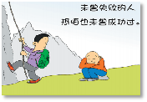
②挫折是件好事，会使人取得成功
③坚强的意志能激发人的潜能，增强战胜挫折的能力
④坚强的意志是战胜病魔的唯一有效办法
A.①② B.①③
C.②③ D.③④
17.【2019泸州】如图漫画启示我们（ ）
A.放弃努力就可以避免失败
B.只有青少年才会有挫败感
C.经历失败一定会带来成功
D.挫折也是人生的宝贵财富
18.【2019扬州】“不相信任何人和相信任何人，同样都是错误的。”塞涅卡的这句名言启示我们，未成年人要避免受到侵害，其前提是（ ）
A.逃避现实，远离是非
B.增强自我防范意识
C.面对邪恶，以命相搏
D.拒绝与任何人接触
19.【2019贵州】中国川航英雄机长刘传建， 在万米高空突发飞机驾驶舱挡风玻璃爆裂脱落的紧急情况下，带领机组成员临危不乱、正确处置，确保了机上119名旅客生命安全。他的事迹给我们的启示是（ ）
①要用责任和勇敢提升生命价值
②重大险情是提升生命价值的唯一条件
③每个人生命的价值都是不同的
④奉献社会便会从平凡中闪耀出生命的伟大
A.①② B.①④ C.②③ D.③④
20.【2019武汉】“时代楷模”钟扬援藏16年，足迹遍布西藏最偏远、最艰苦的地区，率领团队在青藏高原为国家收集了数千万颗植物种子。科学家钟扬的事迹启示我们( )
A.实现生命的意义，需要不言责任与回报
B.只有到最艰苦的地方，才能更好地回报社会
C.伟大在于创造和贡献，要让有限的生命焕发光彩
D.只有做出惊天动地的壮举，才能实现生命的价值
21.【2019云南】2019年3月30日，四川省凉山州发生森林火灾，在扑火行动中，27名森林消防队员和4名地方干部群众牺牲。牺牲的27名森林消防员，平均年龄仅23岁。凉山州决定将2019年4月4日定为全州哀悼日，全州范围内停止一切公共娱乐活动。30名牺牲人员被批准为烈士、记一等功。对此理解正确的有（ ）
①人的生命价值不在于生命的长短，而在于内涵
②一个人能够尽己所能，活出生命的精彩，为他人、为社会做出更多的贡献，这样的生命才更有价值
③只有为社会贡献出自己生命的人生才有价值
④我们要珍爱生命，追求生命的质量，不断提升生命价值
A.①②③ B.①②④ C.②③④ D.①③④

四、非选择题
22.【2020山东】2020年的除夕之夜，当我们和家人其乐融融的享受年夜饭时，却有一群人要告别家人，在寒风中逆行，奔赴战“疫”一线。很多人说，他们是白衣天使；他们却说，我们只是穿上白大褂，尽力做好自己的本职工作。我们在过年，他们却在帮我们过关。
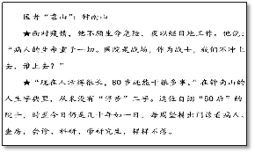
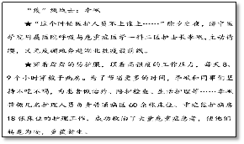

（1）上述榜样人物的人生选择和战“疫”故事共同告诉我们哪些道理？

23.【2020湖南】阅读下面的材料，结合所学知识，回答下列问题：
你可听过，很久以前，13岁的王二小将敌人引入埋伏圈，牺牲在敌人的刺刀下；15岁的刘胡兰英勇就义，谱写了一曲“生的伟大死的光荣”的绝唱；22岁的雷锋因公殉职，但无数的雷锋却不断涌现。
你可看见，疫情来袭，不管是108岁的老人，还是出生仅30个小时的婴儿，医务工作者绝不放弃每一个生命。为了抢救生命，84岁的钟南山院士带领着无数医务人员冒死逆行，抗“疫”战场不仅白衣和军绿是“战袍”，环卫装、快递服、安全帽下，都是战士……没有生而英勇，只因选择无畏。
- 这些可歌可泣的故事告诉我们，怎样的一生是值得的？

- 活出生命的精彩，是对逆行者的最好回报。我们该如何活出生命的精彩？

答案
1.B 【解析】本题考查生命的相关知识。把人民生命安全放在第一位是因为生命是宝贵的，①正确。生命是不可替代的，②错误。生命是崇高的、神圣的，③正确。生命来之不易，④正确。故本题正确答案选B。
2.C 【解析】此题旨在考查学生对自我保护的认识，根据所学，遭遇山体滑坡时，一般除高速滑坡外，ABD做法正确；C待在原地不动容易使自己受到伤害，做法错误，此题属于反向选择题，所以选C。
3.A 【解析】本题考查敬畏生命。A是正确的。B是错误的，生命有时也是顽强的，排除。C是错误的，无论是自己的还是他人的生命都重要，排除。D表述的内容不符合题意，排除。故本题选A。
4.D 【解析】此题旨在考查学生对守护生活的认识，根据所学，预防新冠肺炎病毒感染，需要我们勤洗手、多饮水、避免疲劳保证睡眠；前往医院途中佩戴口罩等，①②③④都符合题意。
5.D 【解析】本题考查守护生命，分析题干可知，毒品危害非常大，是人类社会的公害。观点D正确；增强法律意识，了解毒品知识，是预防毒品侵害的有效途径，但不是根本途径，观点A、B不符合题意；如遇有人引诱你吸毒，可以委婉拒绝并设法巧妙离开，观点C错误；所以选D。
6.D 【解析】陈籽蓬不向命运低头，挑战自我，积极战胜挫折表明我们要从挫折中发掘自身的生命力量，逐渐培养自己面对困难的勇气和坚强的意志，D符合题意。A错误，同样的挫折，对不同的人都会产生不同的影响。B错误，并不是挫折越多越好。C错误，挫折具有两面性，“所有”说法太绝对。故选D。
7.D 【解析】此题旨在考查学生对生命的认识，题文中面对新冠肺炎疫情，启示我们平凡创造伟大，我们既要珍爱自己的生命，也要善待他人的生命，善是保存和促进生命，恶是阻碍和毁灭生命，所以①③观点错误。
8.B 【解析】此题旨在考查学生对生命价值的认识，在疫情期间的无私奉献，是积极承担责任，服务社会的表现，在奉献中提升了生命的价值，启示我们生命可以从平凡中闪耀出伟大，AD观点虽然正确，但不符合题意；B观点正确；C“只有……才”观点绝对化，是错误的，所以正确答案选B。
9.C 【解析】本题考查有关生命的意义的相关知识。①③④选项表述正确。②选项表述错误，实现人生的意义不一定要到农村工作，表述过于绝对，不选。综上所述，选C。
10.C 【解析】“逆行者”的爱岗敬业，平凡中创造伟大,实现人生价值，①③④符合题意；②错误，争先恐后，不是为了追求个人荣誉。故选C。
11.B 【解析】本题考查敬畏生命。生命至上，并不意味着只看到自己生命的重要性，我们也必须承认别人的生命同样重要。A、C、D说法都不符合题意。★解题技巧：把“爱心市民”放到四个选项前面读一读。
12.A 【解析】本题考查增强生命的韧性。我们要增强生命的韧性，学会发掘自身的生命力量，养成勇于克服苦难和意志坚强的人生态度，材料中高艳能的事迹符合这些内容。
13.D 【解析】本题考查生命的意义。从题干中的关键信息“ 一生为国铸核盾 ”，可知他的一生在为国家和社会作贡献，D符合题意，正确。AB观点太绝对，错误，应排除。C不符合题意，应排除。★2020备考提醒：黄旭华、曾庆存的事迹要了解。
14.C 【解析】本题考查正确认识生命。开展主题的宣传活动，有利于增强人们的安全防范意识，提高自救自护的能力，体现对生命的尊重与敬畏，C符合题意，正确。AB观点太绝对，是错误的。D不符合题意，题干材料没有体现生命的韧性的内容。
15.A 【解析】根据材料可知，未成年人吸食毒品是严重不良行为，有损自身的身心健康和演变为犯罪。①②符合题意。③④并不是法律要求。
16.B 【解析】②说法错误，挫折很大程度上当然是坏事。④说法错误，“唯一有效办法”是错误的。①③符合题意。
17.D 【解析】本题考查正确面对挫折。漫画启示我们，失败是成功之母，所以选项D的观点是正确的，符合题意；选项ABC的观点是错误的，放弃努力不可避免的要失败；并不是只有青少年才会有挫败感；经历失败不一定会带来成功。
18.B 【解析】题干名言说明了生活中存在着是非善恶，启示我们要明辨是非，树立自我保护意识，提高防范能力。A说法错误，逃避现实是错误的；C说法错误，要懂得保护自己，运用智慧智斗；D说法错误，不符合亲社会的要求。
19.B 【解析】本题考查无论是在平凡的工作岗位上还是特殊的时刻都能体现和提升我们生命的价值。选项②把提升生命价值的条件唯一化，错误，选项③与题意无关，题目只讲到一个人。★2020备考提醒：2019年感动中国人物的事迹故事要了解。
20.C 【解析】本题考查实现人生价值。依据所学知识可知结合钟扬的事迹可知，人生的伟大在于创造和贡献，要让有限的生命焕发光彩，C符合题意；A错误，实现生命的意义需要积极承担责任；B、D说法过于绝对。
21.B 【解析】题考查生命的价值的知识。材料中的消防员为了国家利益和人民的生命财产安全，牺牲了自己的生命，虽然生命短暂，但是很有价值。①②④正确。实现人生价值的方式多种多样，并不是都要献出生命。③错误，排除。故选B。
22.（1）①敬畏生命，关爱他人的生命，尊重、关注、关怀和善待身边的每一个人。
②生命的伟大在于创造和贡献。做好本职工作，完成自己职责的人的人生才是有意义的。
③生命虽然平凡，但也能时时创造伟大。当我们将个体生命和他人的、集体的、民族的、国家的甚至人类的命运联系在一起时，生命便会从平凡中闪耀出伟大。
④增强社会责任感，不言代价与回报地承担社会责任。
⑤当国家利益和个人利益发生矛盾时，我们要顾全大局，以国家利益为重，把国家利益放在第一位。
⑥弘扬以爱国主义为核心的民族精神，我们要从自己做起，从现在做起，从小事做起，自觉高扬民族精神，放飞梦想，创造精彩人生。
23.（1）①能够活出自己的人生，实现自我价值，这样的一生是值得的；②在看到别人的需要时付出自己的爱心，无论事情大小，都能承担起自己的责任，这样的一生是值得的；③将个人追求建立在人类共同需要的基础上，这样的一生是值得的。
（2）①热爱学习，乐于实践，在探索中扩展生活的阅历，让生命充满色彩与活力；②我们不仅要关注自身的发展，而且要关切其他的生命。③ 运用自身的品德、才智和劳动，面对生活的艰难考验，不放弃、不懈息，为家庭的美好和社会的发展贡献自己的力量；将个体生命和他人的、集体的、民族的、国家的甚至人类的命运联系在一起时，便会从平凡中闪耀出伟大。

